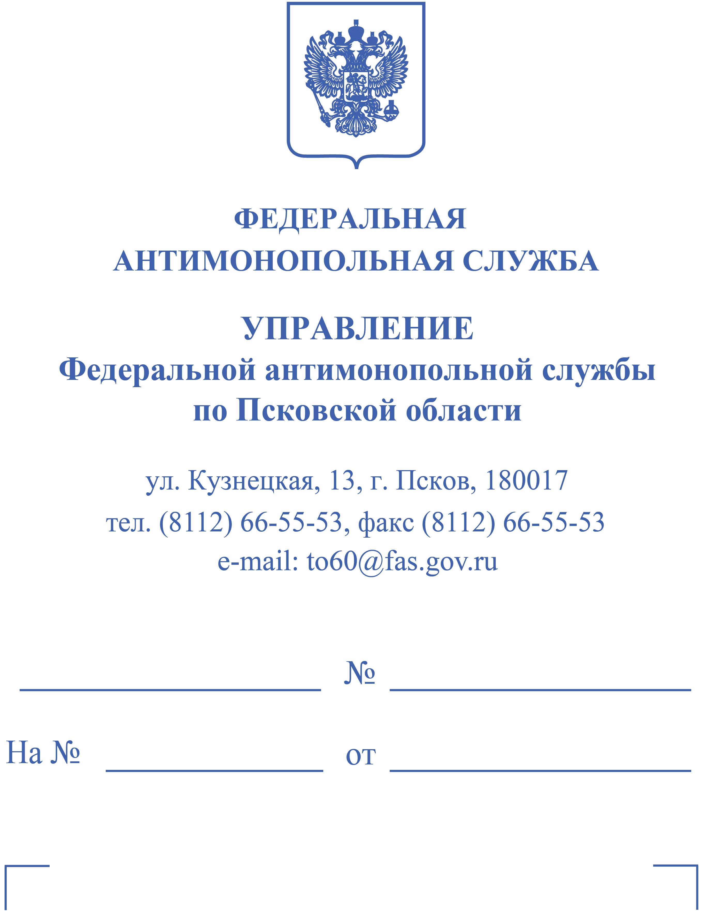
Публичное акционерное общество "Россети Северо-Запад" 196247, г. Санкт - Петербург, пл. Конституции, д. 3, литер А, пом. 16Н post@rosseti-sz.ru Псковский филиал ПАО «Россети Северо-Запад» 180000, Псковская обл., г. Псков, ул. Советская, д. 47-А main@pskovenergo.ru

ПРЕДУПРЕЖДЕНИЕ
О ПРЕКРАЩЕНИИ ДЕЙСТВИЙ (БЕЗДЕЙСТВИЯ),
КОТОРЫЕ СОДЕРЖАТ ПРИЗНАКИ НАРУШЕНИЯ АНТИМОНОПОЛЬНОГО
ЗАКОНОДАТЕЛЬСТВА

Управлением Федеральной антимонопольной службы по Псковской области рассмотрено заявление ООО «М» (вх. № 1304/23 от 27.03.2023) о несогласии с предложенными ПАО «Россети «Северо-Запад» условиями технологического присоединения объекта БКТП с максимальной мощностью 570 кВт (с учетом мощности ранее присоединенных электроустановок 14 кВт), при напряжении 6 кВ по третьей категории надежности электроснабжения, расположенного по адресу: г. Псков, ул. Яна Фабрициуса д. № 5а, ЗУ 60:27:00220302:260 на предмет наличия признаков нарушения антимонопольного законодательства и установлено следующее.
Технологическое присоединение осуществляется на основании договора об осуществлении технологического присоединения к объектам электросетевого хозяйства, заключаемого между сетевой организацией и обратившимся к ней лицом. Указанный договор является публичным (пункт 1 статьи 26 Федерального закона от 26.03.2003 № 35-ФЗ «Об электроэнергетике»).
Порядок ТП установлен «Правилами технологического присоединения энергопринимающих устройств потребителей электрической энергии, объектов по производству электрической энергии, а также объектов электросетевого хозяйства, принадлежащих сетевым организациям и иным лицам, к электрическим сетям», утвержденными Постановлением Правительства РФ от 27.12.2004 № 861 (далее – Правила ТП).
Правила технологического присоединения определяют порядок технологического присоединения энергопринимающих устройств потребителей электрической энергии, объектов по производству электрической энергии, а также объектов электросетевого
хозяйства, принадлежащих сетевым организациям и иным лицам, к электрическим сетям, регламентируют процедуру присоединения энергопринимающих устройств к электрическим сетям сетевой организации, определяют существенные условия договора об осуществлении технологического присоединения к электрическим сетям, устанавливают требования к выдаче технических условий, в том числе индивидуальных, для присоединения к электрическим сетям, порядок проведения проверки выполнения заявителем и сетевой организацией технических условий, критерии наличия (отсутствия) технической возможности технологического присоединения и особенности технологического присоединения энергопринимающих устройств потребителей посредством перераспределения максимальной мощности между юридическими лицами и индивидуальными предпринимателями, а также особенности отказа потребителей электрической энергии от максимальной мощности в пользу сетевой организации (пункт 1 Правил № 861).
От ООО «М» в Псковский филиал ПАО «Россети Северо-Запад» (далее – филиал) поступила заявка № СПБ80-31280/21 на ТП энергопринимающих устройств для электроснабжения электроустановок объекта (объекта торговли), расположенного по адресу: 180017, Псковская область, г. Псков, ул. Яна Фабрициуса, дом № 5а, ЗУ 60:27:00220302:260 с максимальной запрашиваемой мощностью 570 кВт (с учетом мощности ранее присоединенных электроустановок 14 кВт) на напряжении 6 кВ по третьей категории надежности электроснабжения.
На основании указанной заявки был разработан проект технических условий на ТП, предусматривающий в обязательствах филиала строительство объектов электросетевого хозяйства. Плата за технологическое присоединение по договору об осуществлении ТП с ООО «М» № СПБ80-31280/21 для электроснабжения объекта заявителя составила 14124029 рублей 56 копеек, в том числе НДС (20%). Указанная стоимость подразумевает прокладку сетей от БКТП по адресу: г. Псков, ул. Я. Фабрициуса дом 5В до точки подключения, расположенной у Летнего сада, прокладка кабеля осуществляется в том числе методом ГНБ.
ООО «М» выразило свое несогласие с предложенными условиями, полагает, что есть иной ближайший источник подключения – ТП-241 (г. Псков, ул. Яна Фабрициуса д. 5а).
В соответствии с информацией, предоставленной Псковским филиалом ПАО «Россети «Северо-Запад», здание трансформаторной подстанции ТП-241 принадлежит КУМИ г. Пскова, введено в эксплуатацию в 1970 году. Трансформаторная подстанция ТП-241 двухтрансформаторная с мощностью трансформаторов 2х400 кВА. В настоящее время от данной подстанции подключено 19 потребителей.
По мнению Филиала, альтернативные варианты технологического присоединения на уровне напряжения 6 кВ отсутствуют.
При этом, сетевая организация ссылается на пункт 28 Правил ТП в соответствии с которым, технологическое присоединение должно быть выполнено таким образом, чтобы обеспечить сохранение условий электроснабжения (установленной категории надежности и сохранения качества электроэнергии) для прочих потребителей, энергопринимающие установки которых на момент подачи заявки заявителя присоединены к электрическим сетям сетевой организации, а также неухудшение условий работы объектов электроэнергетики, ранее присоединенных к объектам электросетевого хозяйства.
ООО «М» выразило свое несогласие с предложенными условиями технологического присоединения, так как есть иной ближайший источник подключения - ТП - 241 (г. Псков, ул. Я Фабрициуса дом 5а), подключение к которому потребует прокладку кабеля не далее 300 метров, а метод ГНБ не требуется. Обществом был направлен 26.06.2022 протокол разногласий к договору, указан источник подключения ТП-241.
Филиалом направлен ответ от 26.07.2022 года, о том, что такое подключение невозможно. Причины, по которым Обществу было отказано в подключении к ТП-241, в письме не указаны.
В ходе рассмотрения настоящего заявления ООО «М» получен от КУМИ г. Пскова ответ от 25.05.2023 года, в котором содержится согласие на подключение ООО «М» и модернизации здания ТП за счёт Общества.
Также предоставлен акт разграничения балансовой принадлежности и эксплуатационной ответственности сторон № 241-009 от 19.12.2009 г., из которого следует, что сетевая организация владеет электрическими сетями по высокой стороне РУ 6кВ ТП241 ф. 126-11 6кВ, находящимися по адресу: г. Псков, ул. Я. Фабрициуса, дом 5а. Именно к этим сетям, а не к сетям КУМИ г. Пскова (РУ04 к В ТП 241) планирует присоединиться ООО «М» через трансформаторную подстанцию ТП-241.
Таким образом, в ходе рассмотрения заявления ООО «М» (вх. № 1304/23 от 27.03.2023) установлено, что при рассмотрении заявки № СПБ80-31280/21 не исследовалась возможность технологического подключения к сетям «по высокой стороне РУ 6кВ ТП241 ф. 126-11 6кВ» принадлежащим сетевой организации.
Согласно п. 3 ч. 1 ст. 10 Федерального закона от 26.07.2006 № 135-ФЗ «О защите конкуренции» (далее - Закона о защите конкуренции) запрещаются действия (бездействие) занимающего доминирующее положение хозяйствующего субъекта, результатом которых являются или могут являться недопущение, ограничение, устранение конкуренции и (или) ущемление интересов других лиц (хозяйствующих субъектов) в сфере предпринимательской деятельности либо неопределенного круга потребителей, в том числе навязывание контрагенту условий договора, невыгодных для него или не относящихся к предмету договора (экономически или технологически не обоснованные и (или) прямо не предусмотренные федеральными законами, нормативными правовыми актами Президента Российской Федерации, нормативными правовыми актами Правительства Российской Федерации, нормативными правовыми актами уполномоченных федеральных органов исполнительной власти или судебными актами требования о передаче финансовых средств, иного имущества, в том числе имущественных прав, а также согласие заключить договор при условии внесения в него положений относительно товара, в котором контрагент не заинтересован, и другие требования).
В соответствии с пунктом 1 статьи 4 Федерального закона от 17.08.1995 № 147-ФЗ «О естественных монополиях» услуги по передаче электрической энергии относятся к сфере деятельности субъектов естественных монополий. Следовательно, ПАО «Россети Северо-Запад» как хозяйствующий субъект, оказывающий услуги по передаче электрической энергии, является субъектом естественной монополии.
Таким образом, в силу части 5 статьи 5 Закона о защите конкуренции положение ПАО «Россети Северо-Запад» на данном товарном рынке признается доминирующим.
В рассматриваемых действиях (бездействии) ПАО «Россети «Северо-Запад» в лице Псковского филиала ПАО «Россети «Северо-Запад» усматриваются признаки нарушения пункта 3 части 1 статьи 10 Закона о защите конкуренции, выразившиеся в навязывании контрагенту условий договора невыгодных для него в виде чрезмерно затратного варианта технологического подключения, что может привести к негативным экономическим последствиям в виде увеличения затрат для ООО «М».
Псковское УФАС России на основании статьи 39.1 Федерального закона от 26.07.2006 № 135-ФЗ «О защите конкуренции» предупреждает ПАО «Россети «Северо-Запад» о необходимости прекращения действий (бездействия), которые содержат признаки нарушения антимонопольного законодательства, о принятии мер по устранению последствий такого нарушения, для чего в срок до 31.07.2023 г.:
1. Принять меры по рассмотрению возможности технологического присоединения объекта ООО «М» в соответствии с заявкой № СПБ80-31280/21 с учётом акта разграничения балансовой принадлежности и эксплуатационной ответственности сторон № 241-009 от 19.12.2009 г. между КУМИ г. Пскова и сетевой организацией;
2. При наличии такой технической возможности уведомить ООО «М» для направления Обществом соответствующей заявки на ТП.
О выполнении предупреждения сообщить в Псковское УФАС России в течение трех дней со дня окончания срока, установленного для его выполнения.
В случае невыполнения предупреждения в установленный срок при наличии признаков нарушения антимонопольного законодательства антимонопольный орган обязан принять решение о возбуждении дела о нарушении антимонопольного законодательства.
При условии выполнения предупреждения дело о нарушении антимонопольного законодательства не возбуждается и лицо, выполнившее предупреждение, не подлежит административной ответственности за нарушение антимонопольного законодательства в связи с его устранением.

Руководитель Псковского УФАС России

